○職員の育児休業等に関する規程
平成四年四月一日
訓令第一三四号
改正 平成五年三月三一日訓令第二号
平成六年九月二九日訓令第五三号
平成七年三月一六日訓令第八号
平成一三年八月一日訓令第一二四号
平成一四年三月二九日訓令第六号
平成一六年一二月二八日訓令第一三九号
平成一九年八月一日訓令第八三号
平成二〇年三月三一日訓令第二号
平成二二年六月一日訓令第四四号
平成二七年一月二〇日訓令第七号
平成二八年一二月二二日訓令第七一号
平成三〇年一二月二七日訓令第一六号
令和元年六月二八日訓令第五号
令和二年一〇月三〇日訓令第四一号
庁中一般
支庁
事業所
収用委員会事務局
労働委員会事務局
職員の育児休業等に関する規程を次のように定める。
職員の育児休業等に関する規程
(趣旨)
第一条 この規程は、地方公務員法(昭和二十五年法律第二百六十一号)第五十七条に規定する単純な労務に雇用される職員(以下「職員」という。)の育児休業等に関し必要な事項を定めるものとする。
(平七訓令八・一部改正)
(部分休業の承認)
第二条 任命権者は、職員が請求した場合において、公務の運営に支障がないと認めるときは、当該職員がその小学校就学の始期(非常勤職員(地方公務員法第二十八条の五第一項に規定する短時間勤務の職を占める職員(以下「再任用短時間勤務職員」という。)を除く。以下この規程において同じ。)にあっては、三歳)に達するまでの子を養育するため一日の勤務時間の一部について勤務しないこと(以下「部分休業」という。)を承認することができる。
2 前項の規定にかかわらず、次に掲げる職員は、部分休業をすることができない。
一 次のいずれにも該当する非常勤職員以外の非常勤職員
イ 任命権者を同じくする職(以下「特定職」という。)に引き続き在職した期間が一年以上である非常勤職員
ロ 一週間の所定の勤務日数が三日以上、一月の所定の勤務日数が十一日以上又は一年間の所定の勤務日数が百二十一日以上である非常勤職員
ハ 一日につき定められた勤務時間が六時間十五分以上である勤務日がある非常勤職員
二 育児短時間勤務(地方公務員の育児休業等に関する法律(平成三年法律第百十号。以下「育児休業法」という。)第十条第一項に規定する育児短時間勤務をいう。)又は育児休業法第十七条の規定による短時間勤務をしている職員
3 部分休業の承認は、正規の勤務時間(非常勤職員にあっては、当該非常勤職員について定められた勤務時間)の始め又は終わりにおいて、三十分を単位として行うものとする。
4 職員の勤務時間等に関する規程(平成七年東京都訓令第六号)第二条で準用する職員の勤務時間、休日、休暇等に関する条例施行規則(平成七年東京都規則第五十五号。以下この項において「職員勤務時間規則」という。)第二十一条若しくは会計年度任用職員の勤務時間、休暇等に関する規則(平成二十七年東京都規則第四号。以下この項において「会計年度任用職員勤務時間規則」という。)第二十条の規定による育児時間(以下この項及び次項において「育児時間」という。)又は職員勤務時間規則第二十七条の二若しくは会計年度任用職員勤務時間規則第二十八条の規定による介護時間(以下この項及び次項において「介護時間」という。)を承認されている職員に対する部分休業の承認については、一日につき二時間から当該育児時間又は介護時間を減じた時間を超えない範囲内で行うものとする。
5 非常勤職員に対する部分休業の承認については、一日につき、当該非常勤職員について一日につき定められた勤務時間から五時間四十五分を減じた時間(育児時間又は介護時間の承認を受けて勤務しない場合にあっては、当該時間から当該承認を受けて勤務しない時間を減じた時間)を超えない範囲内で行うものとする。
(平五訓令二・平七訓令八・平一三訓令一二四・平一四訓令六・平一九訓令八三・平二〇訓令二・平二二訓令四四・平二七訓令七・平二八訓令七一・平三〇訓令一六・一部改正)
(部分休業の承認の請求手続)
第三条 部分休業の承認の請求は、部分休業承認請求書(別記第一号様式)により行うものとする。この場合において、非常勤職員であって、当該非常勤職員の任期満了後、特定職に引き続き任用されることが決定した者が、次の任期において部分休業をする場合には、次の任期の初日前においても承認の請求を行うことができる。
2 任命権者は、部分休業の承認の請求について、その事由を確認する必要があると認めるときは、当該請求をした職員に対して、証明書類の提出を求めることができる。
(平二七訓令七・一部改正)
(部分休業に係る子が死亡した場合等の届出)
第四条 部分休業をしている職員は、次に掲げる場合には、遅滞なく、その旨を任命権者に届け出なければならない。
一 部分休業に係る子が死亡した場合
二 部分休業に係る子が職員の子でなくなった場合
三 部分休業に係る子を養育しなくなった場合
2 前項の規定による届出は、養育状況変更届(別記第二号様式)により行うものとする。
(平二二訓令四四・一部改正)
(給与等の減額)
第五条 職員が部分休業の承認を受けて勤務しない場合には、常勤職員(再任用短時間勤務職員を含む。以下この条において同じ。)にあってはその勤務しない一時間につき、職員の給与に関する条例(昭和二十六年東京都条例第七十五号)第十八条に規定する勤務一時間当たりの給料等の額の合計額を、非常勤職員にあってはその勤務しない時間数につき非常勤職員の報酬、費用弁償及び期末手当に関する条例施行規則(平成二十七年東京都規則第八号。以下「報酬条例施行規則」という。)第六条に規定する第一種報酬の額を減額して支給する。
2 前項の規定により給与等を減額する場合には、常勤職員にあっては職員の給与に関する条例施行規則(昭和三十七年東京都規則第百七十二号)第七条及び第八条の規定を、非常勤職員にあっては報酬条例施行規則第十四条の規定を準用する。
3 第一項に規定する勤務一時間当たりの給料等の額を算定する場合において、円位未満の端数を生ずるときは、その端数が五十銭以上のときは一円とし、五十銭未満のときは切り捨てる。
(平六訓令五三・平七訓令八・平二七訓令七・平三〇訓令一六・一部改正)
(部分休業の承認の失効等)
第六条 部分休業の承認は、当該部分休業をしている職員が産前の休業を始め、若しくは出産した場合、当該職員が休職若しくは停職の処分を受けた場合又は当該部分休業に係る子が死亡し、若しくは当該職員の子でなくなった場合には、その効力を失う。
2 任命権者は、部分休業をしている職員が当該部分休業に係る子を養育しなくなったとき又は部分休業をしている職員について当該部分休業に係る子以外の子に係る部分休業を承認しようとするときは、当該部分休業の承認を取り消すものとする。
(平一四訓令六・平二二訓令四四・一部改正)
(不利益取扱いの禁止)
第七条 職員は、部分休業を理由として、不利益な取扱いを受けることはない。
(準用)
第八条 この規程に定めるもののほか、職員の育児休業等については、職員の育児休業等に関する条例(平成四年東京都条例第十号)の適用を受ける者の例による。
附 則(平成五年訓令第二号)
この訓令は、平成五年四月一日から施行する。
附 則(平成六年訓令第五三号)
この訓令は、平成六年十月一日から施行する。
附 則(平成七年訓令第八号)
この訓令は、平成七年四月一日から施行する。
附 則(平成一四年訓令第六号)
この訓令は、平成十四年四月一日から施行する。
附 則(平成一六年訓令第一三九号)
この訓令は、平成十七年一月一日から施行する。
附 則(平成二〇年訓令第二号)
1 この訓令は、平成二十年七月一日から施行する。ただし、次項の規定は、同年四月一日から施行する。
2 この訓令による改正後の職員の育児休業等に関する規程第二条の規定による部分休業の承認の請求(この訓令の施行の日(以下「施行日」という。)以後に開始するものに限る。)は、施行日前においても行うことができる。
3 この訓令の施行の際、この訓令による改正前の職員の育児休業等に関する規程別記様式による用紙で、現に残存するものは、所要の修正を加え、なお使用することができる。
附 則(平成二二年訓令第四四号)
1 この訓令は、平成二十二年七月一日から施行する。ただし、次項の規定は、同年六月一日から施行する。
2 この訓令による改正後の職員の育児休業等に関する規程(以下「改正後の規程」という。)第二条の規定による部分休業の承認の請求(この訓令の施行の日(以下「施行日」という。)以後に開始するものに限る。)は、改正後の規程の規定の例により、施行日前においても行うことができる。
3 この訓令の施行の際、この訓令による改正前の職員の育児休業等に関する規程別記様式による用紙で、現に残存するものは、所要の修正を加え、なお使用することができる。
附 則(平成二七年訓令第七号)
この訓令は、平成二十七年四月一日から施行する。
附 則(平成二八年訓令第七一号)
この訓令は、平成二十九年一月一日から施行する。
附 則(平成三〇年訓令第一六号)
この訓令は、平成三十二年四月一日から施行する。
附 則(令和元年訓令第五号)
1 この訓令は、令和元年七月一日から施行する。
2 この訓令の施行の際、この訓令による改正前の東京都訓令の様式(この訓令により改正されるものに限る。)による用紙で、現に残存するものは、所要の修正を加え、なお使用することができる。
附 則(令和二年訓令第四一号)
この訓令の施行の際、この訓令による改正前の職員の育児休業等に関する規程の様式による用紙で、現に残存するものは、所要の修正を加え、なお使用することができる。
別記
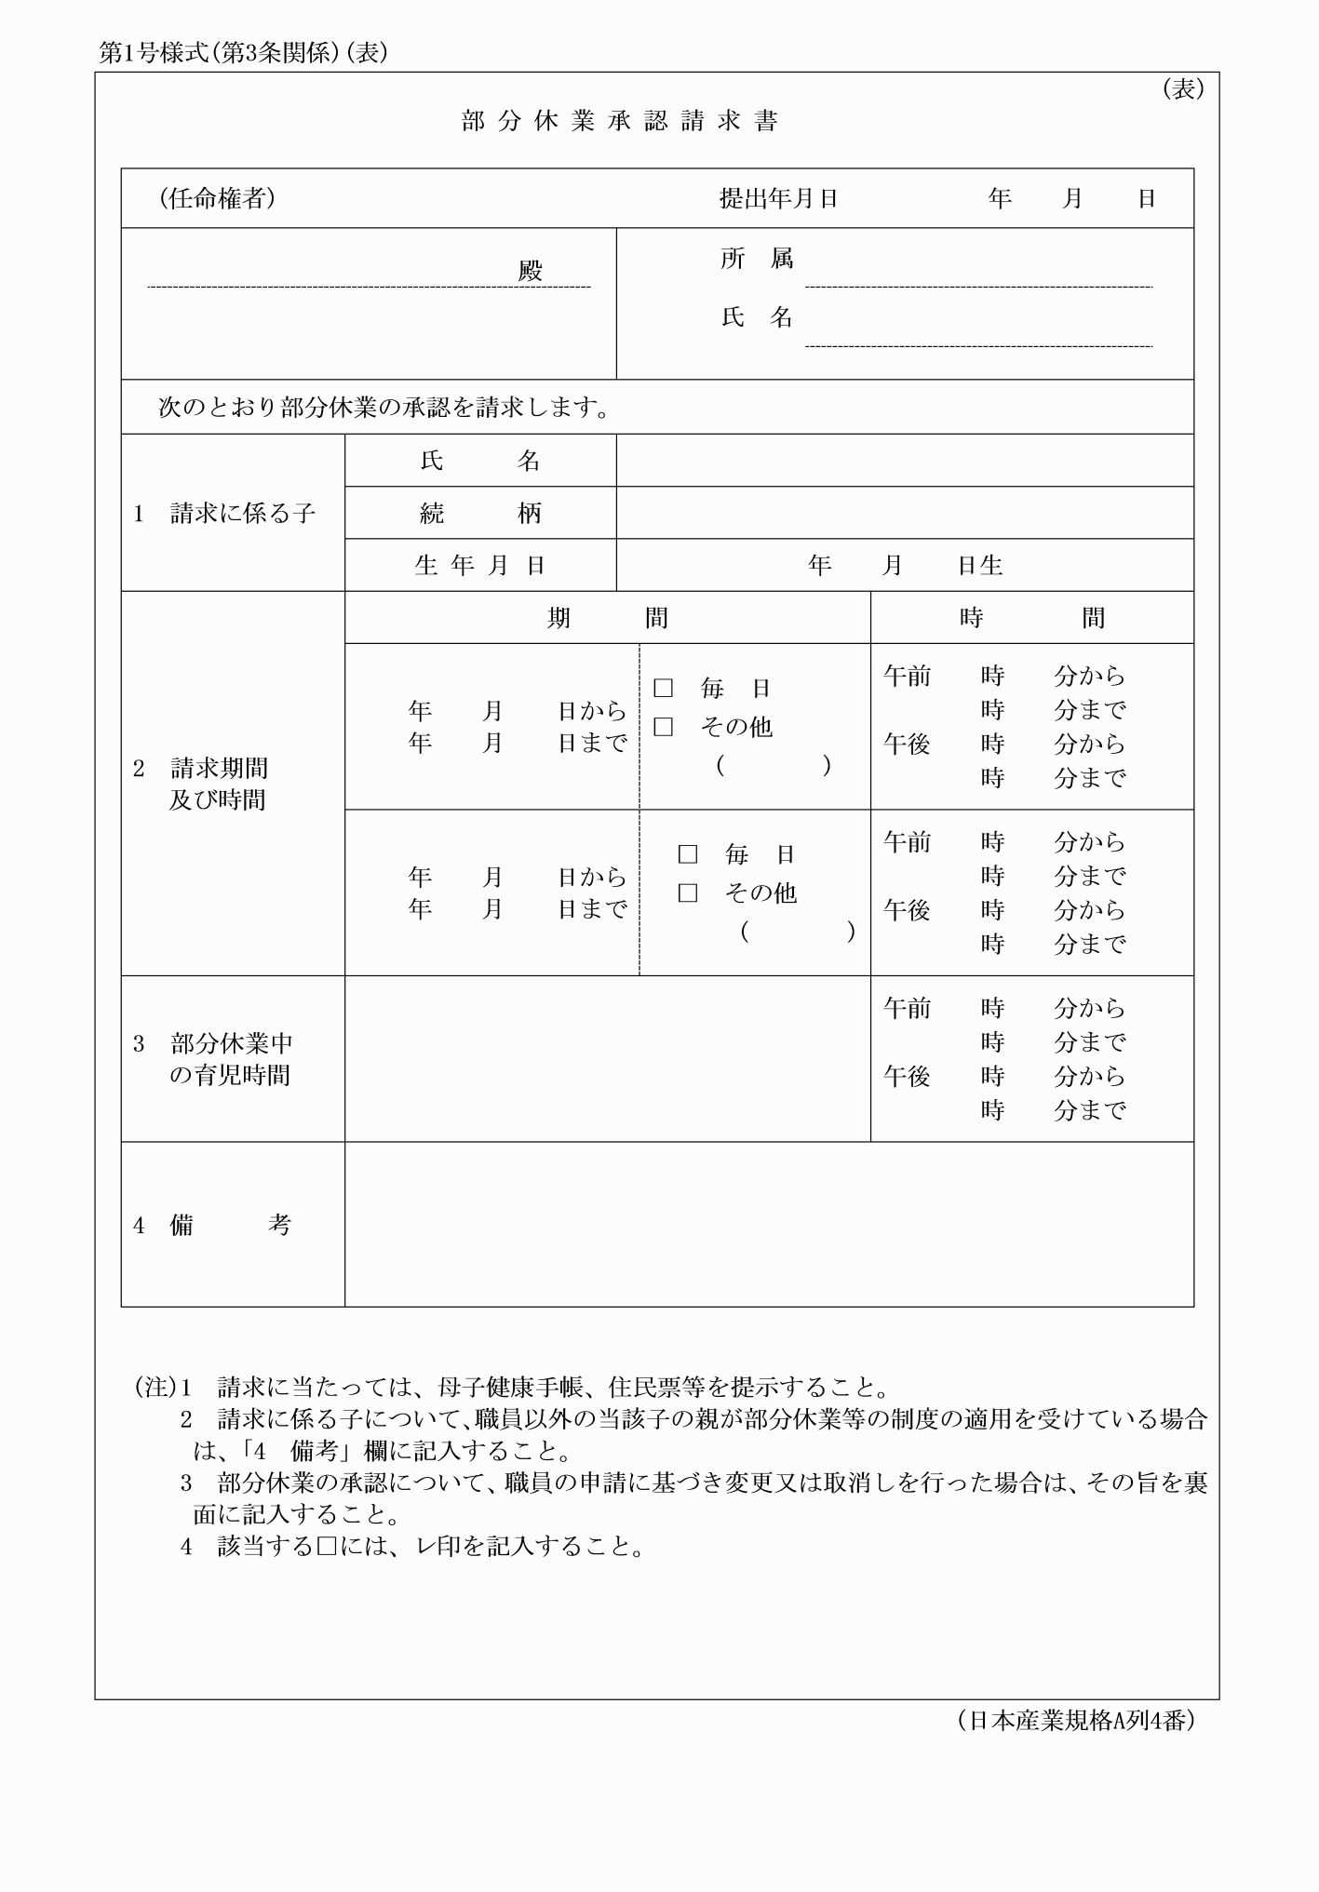
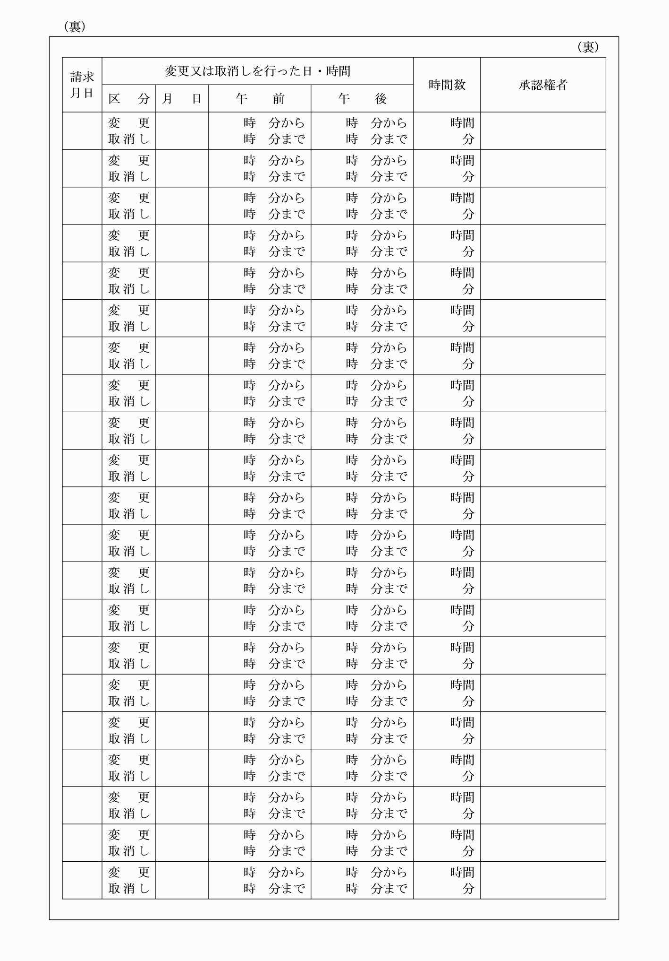
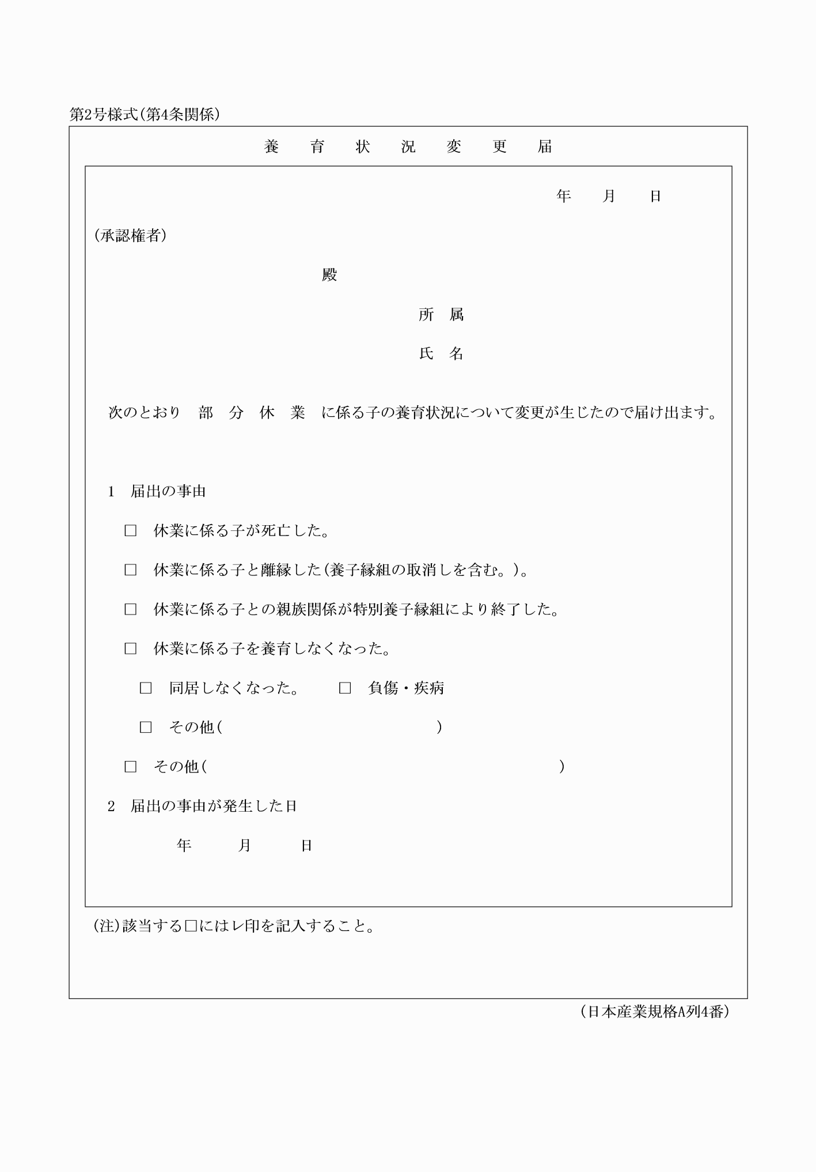
別記
第1号様式(第3条関係)(表)
(平20訓令2・全改、平22訓令44・令元訓令5・令2訓令41・一部改正)
第2号様式(第4条関係)
(平22訓令44・全改、令元訓令5・令2訓令41・一部改正)

